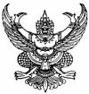

ประกาศสภาองค์การบริหารส่วนตำบลนากะชะ
เรื่อง เรียกประชุมสภาสมัยสามัญ สมัยที่ 2 ประจำปี พ.ศ. 2564
****************
ตามมติที่ประชุมสภาองค์การบริหารส่วนตำบลนากะชะ ครั้งแรก เมื่อวันที่ 22 กุมภาพันธ์ 2564 ได้กำหนดสมัยประชุมสภาองค์การบริหารส่วนตำบลนากะชะ สมัยสามัญ สมัยที่ 2 ประจำปี พ.ศ. 2564 ตั้งแต่วันที่ 15 - 29 มิถุนายน 2564

อาศัยอำนาจตามความในมาตรา 54 แห่งพระราชบัญญัติสภาตำบลและองค์การบริหารส่วนตำบล พ.ศ. 2537 ซึ่งแก้ไขเพิ่มเติมถึง (ฉบับที่ 7) พ.ศ. 2562 ประกอบข้อ 22 ของระเบียบกระทรวงมหาดไทย ว่าด้วยข้อบังคับการประชุมสภาท้องถิ่น พ.ศ.2547 จึงเรียกประชุมสภาองค์การบริหารส่วนตำบลนากะชะ สมัยสามัญ สมัยที่ 2 ของปี พ.ศ. 2564 เริ่มตั้งแต่วันที่ 15 มิถุนายน 2564 เป็นต้นไป

จึงประกาศให้ทราบโดยทั่วกัน

ประกาศ ณ วันที่ 11 มิถุนายน พ.ศ. 2564

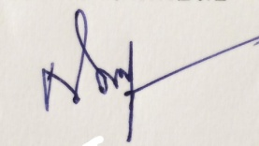

(นายศักดิ์ชัย ชัยยัง)
ประธานสภาองค์การบริหารส่วนตำบลนากะชะ

